O Carballiño a 10 de novembro de 2015.
COMUNICADO DE PRENSA
O GRUPO MUNICIPAL DO PARTIDO POPULAR, CONGRATÚLASE DA APERTURA DA RÚA ADOLFO OTERO LANDEIRO, QUE DA ACCESO AO ENTORNO DA VERACRUZ.
O proxecto foi adxudicado polo Goberno Municipal anterior do PP por un importe de 59.933,18€
Hoxe púdose constatar o inicio real das obras de apertura da Rúa Adolfo Otero Landeiro, que dará acceso rodado e peonil ao entorno do Templo da Veracruz, uniNdo as rúas Antonio Palacios con Eusebio Lorenzo Valeirón, o cal dende o grupo municipal do Partido popular do Carballiño, celebramos, toda vez que foi unha obra moi demandada polos veciños deste Barrio, e cuia tramitación foi complicada pola xestión de terreos.
Estas obras que ascenden a 59.933,18€ foi adxudicada polo anterior goberno municipal popular, e non tiñan comenzado polo recurso presentado por un colindante, asunto que zanxou a secretaria municipal co pertinente informe desestimatorio.
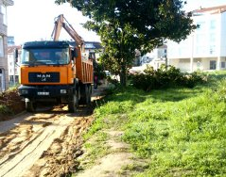
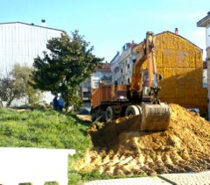
O entorno da Veracruz, rematado no anterior mandato municipal e feito co consenso de veciños/as do Carballiño, estaba carente de esta apertura, que estaba deixando sen paso adecuado a moitos veciños/as do entorno e que ademáis afeaba nesa parte a obra feita de protección do noso patrimonio.

